Отчёт о проведении интенсивной недели «Энергосбережение - наше будущее»
Проведении Всероссийского урока «Экология и энергосбережение» заинтересовало обучающихся нашей школы, и было решено провести интенсивную неделю «Энергосбережение - наше будущее»
с 6-11 ноября (первый этап) , с 12.02-16.02 (второй этап)
Цель мероприятия: формирование и закрепление устойчивой мотивации к энергосберегающему образу жизни.
Задачи:
- развивать умение грамотного общения с энергетическими ресурсами;
- закрепить знания об электроприборах;
- воспитать гордость за приносимую пользу;
- способствовать воспитанию экологического сознания у обучающихся;
- привлечение внимания к проблемам использования энергии, экономии энергии и энергоресурсов, охране окружающей среды;
- способствовать воспитанию навыков экологически устойчивого и безопасного стиля жизни;
- воспитывать бережное отношение к природе;
- расширять словарный запас обучающихся;

Ожидаемые результаты:
Обучающиеся получат представления:
- об электрическом токе и его роли в жизни человека;
- об энергии и энергоресурсах;
- о необходимости бережного отношения к энергоресурсам;
- о простейших способах экономии электрической энергии;
- будут применять изученные правила эффективного энергопользования в быту.

На первом этапе были проведены следующие мероприятия:
- Учителем географии Белоусовой Е. В.
был разработан социальный проект «Береги энергию»
2.Проведены уроки «Энергосбережение» (5-11классы)

3.Прошел конкурс рисунков и буклетов по теме «Береги электроэнергию» ,которые были размещены в школе, и по микроучастку (на подъездах домов, в почтовые ящики), переданы в детские сады.
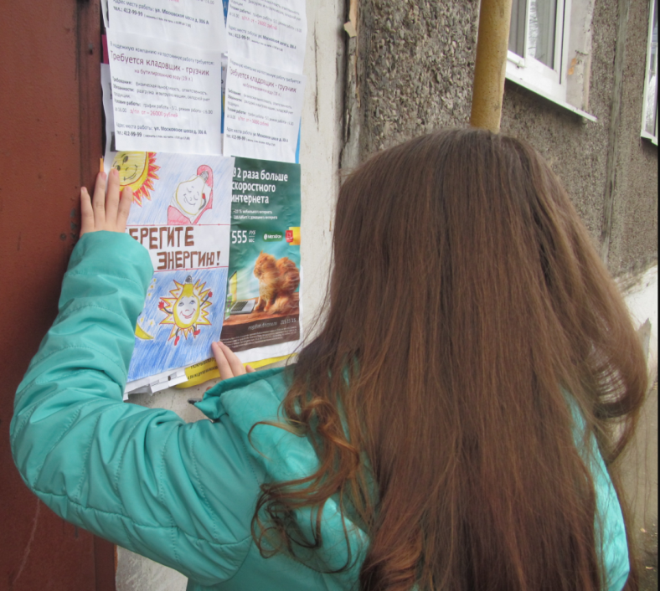

4.Изготовлены плакаты «Береги электроэнергию»
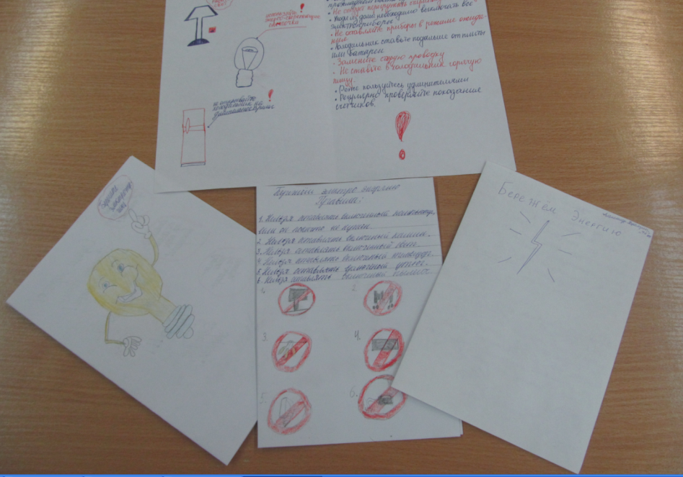

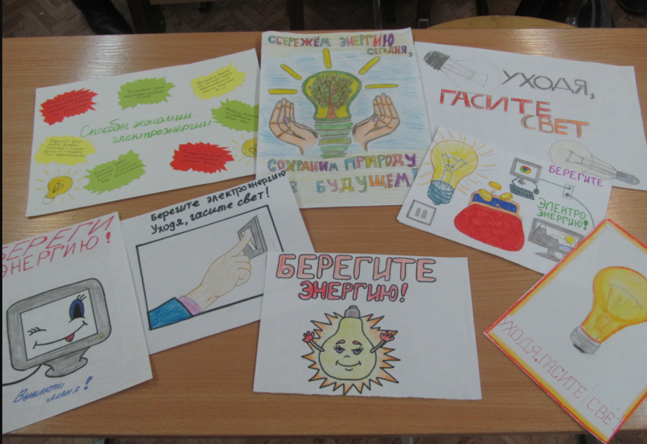

На втором этапе на уроках информатики под руководством учителя Чесноковой И.И. учащиеся создадут 3-D модели «Экономного дома» (квартиры, кабинета). Начали разработку экономически целесообразной системы освещения в программе EXCEL. При этом анализируют виды ламп освещения, представленные на рынке Нижнего Новгорода, с учётом их характеристик. ( с разработками можно будет ознакомиться на сайте школы wwwschool73nn.ru)

